Профилактика инфекций, управляемых средствами иммунопрофилактики
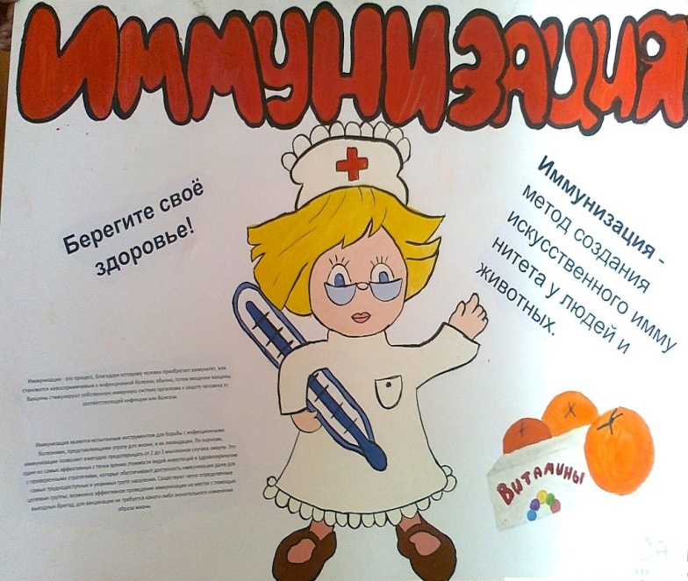 |  | Иммунопрофилактика инфекционных болезней - система мероприятий, осуществляемых в целях предупреждения, ограничения распространения и ликвидации инфекционных болезней путем проведения профилактических прививок.  Проведение профилактических прививок (вакцинация) направлено на борьбу с инфекционными заболеваниями и основано на применении вакцин и анатоксинов для защиты восприимчивого к инфекциям населения.  Инфекции, которые можно предотвратить с помощью вакцинации, называются вакциноуправляемыми.
Вакцинация является самым эффективным и экономически выгодным  профилактическим мероприятием, известным в современной медицине!  В настоящее время вакцинация достаточно безопасна, так как: современные вакцины изготавливаются с использованием высоких технологий; они обладают хорошей эффективностью и переносимостью; риск осложнений при применении сведен к минимуму |  |  | 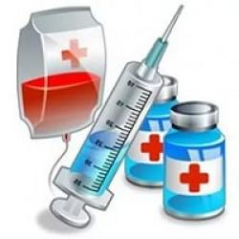
 | Профилактические прививки проводятся в организациях здравоохранения, имеющих лицензию на осуществление данного вида медицинских манипуляций. В Республике Беларусь календарь профилактических прививок включает 12 инфекций: туберкулез, вирусный гепатит В, коклюш, дифтерия, столбняк, полиомиелит, корь, краснуха, эпидемический паротит, гемофильная инфекция, грипп, пневмококковая инфекция.  В случае если врач по какой-либо причине опасается вакцинировать Вас амбулаторно, прививка может быть проведена в стационаре. Для того, чтобы прививка прошла без осложнений, необходимо: точно исполнять инструкции врача.
Помните! Активная иммунизация – это наиболее эффективный метод
защиты от инфекций!
ГУ« Ляховичский районный центр гигиены и эпидемиологии» 2020 год

